Arquitectura de Computadores

GRADO EN INGENIERÍA INFORMÁTICA

**Laboratorio 2: valgrind**

**Curso** 2020/2021

Jorge Rodríguez Fraile, 100405951, Grupo 81, [100405951@alumnos.uc3m.es](mailto:100405951@alumnos.uc3m.es)

Índice

Tarea 1: Fusión de bucles 3

loop_merge.cpp y loop_merge-opt.cpp 3

Tarea 2: Acceso secuencial 7

access_seq.cpp y access_strided.cpp 7

Tarea 3: Estructuras y arrays 11

soa.cpp y aos.cpp 11

Tarea 4: Producto de matrices 15

product.cpp y producto_block.cpp 15

# Tarea 1: Fusión de bucles

## loop_merge.cpp y loop_merge-opt.cpp

1. loop_merge

L1 de 16 KiB con tamaño de línea de 32 B, L2 de 128 KiB con tamaño de línea de 64B

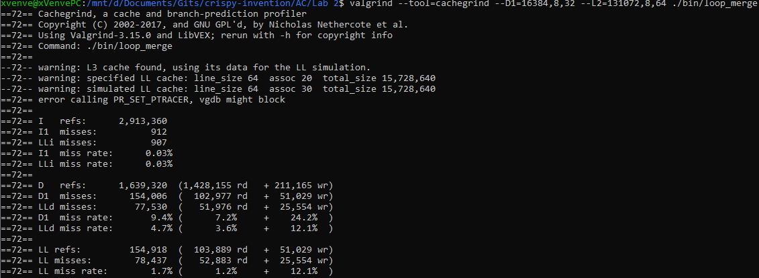  
L1 de 32 KiB con tamaño de línea de 32 B, L2 de 256 KiB con tamaño de línea de 64B

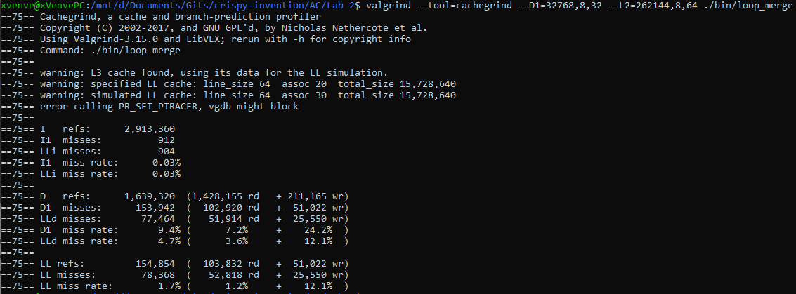  
L1 de 32 KiB con tamaño de línea de 64 B, L2 de 256 KiB con tamaño de línea de 64B

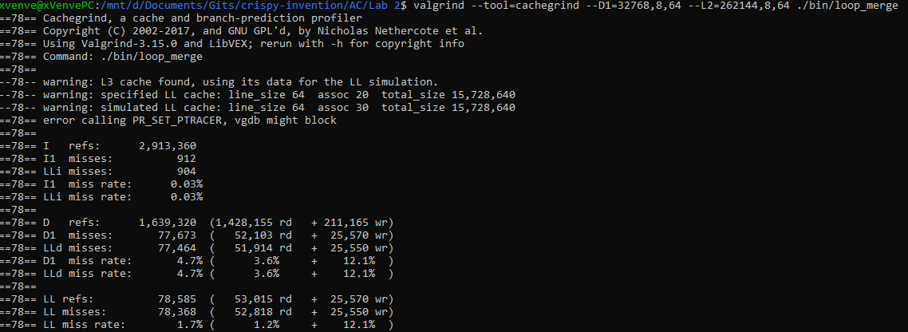

1. cg_annotate

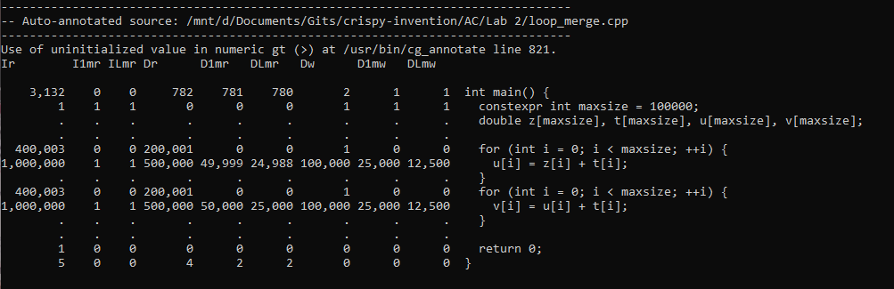

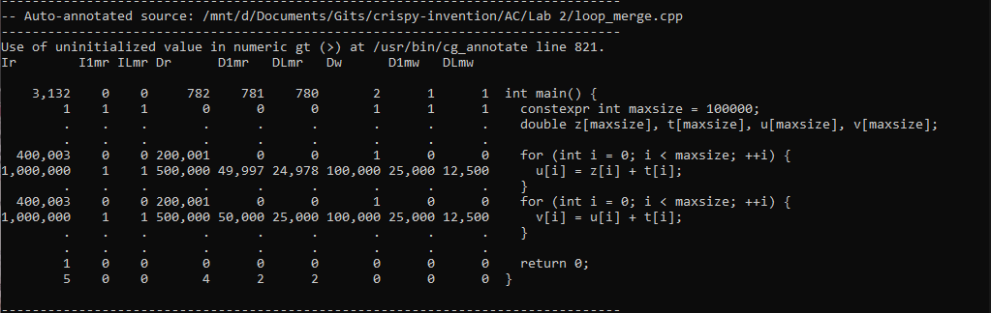

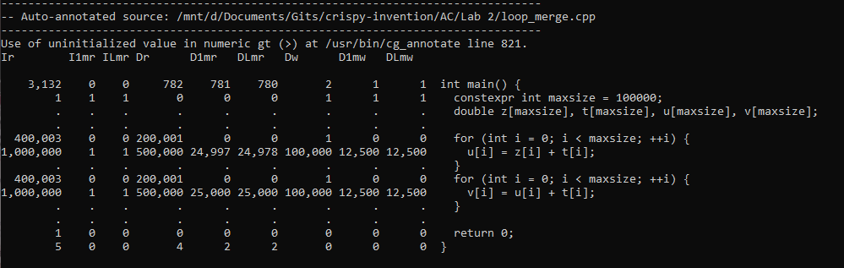

1. loop_merge-opt

L1 de 16 KiB con tamaño de línea de 32 B, L2 de 128 KiB con tamaño de línea de 64B

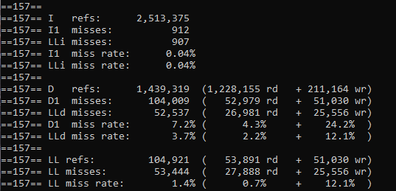

L1 de 32 KiB con tamaño de línea de 32 B, L2 de 256 KiB con tamaño de línea de 64B

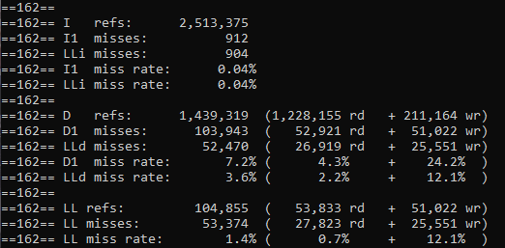  
L1 de 32 KiB con tamaño de línea de 64 B, L2 de 256 KiB con tamaño de línea de 64B

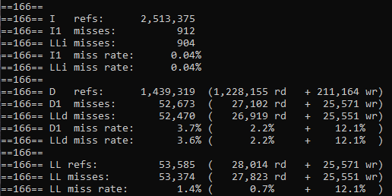

1. cg_annotate

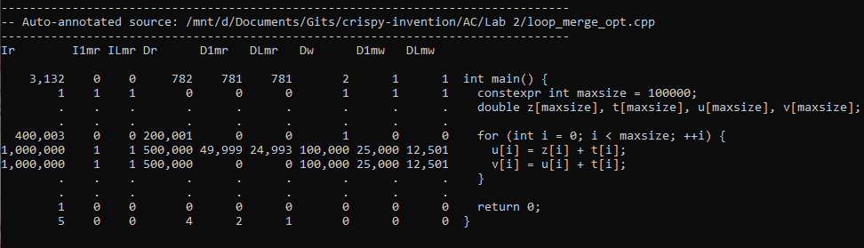

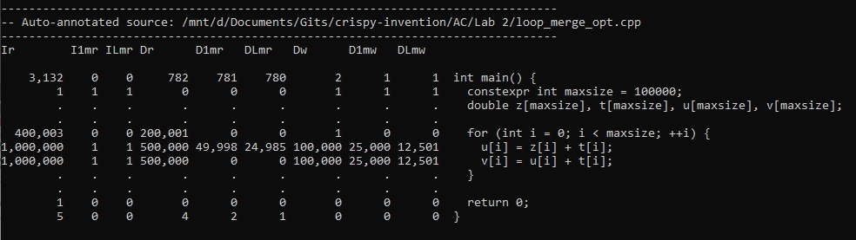

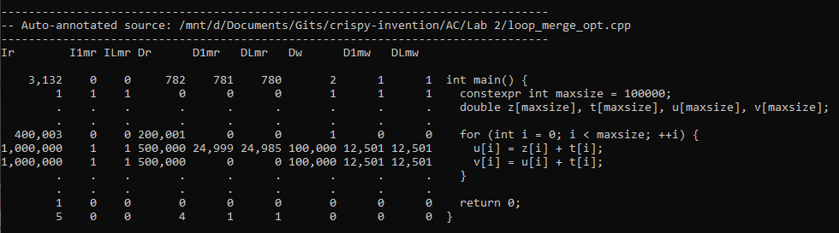

1. Compare ambos resultados.

Diferencia en el ratio de fallos en L1: La principal diferencia se aprecia cuando doblamos el tamaño de línea, pero no afecta el aumento del tamaño de cache ya que no hay remplazado por falta de espacio.

9.4 7.2 2.2

9.4 7.2 2.2

4.7 3.7 1

Diferencia en el ratio de fallos en L2:

4.7 3.7 1

4.7 3.6 1

4.7 3.6 1.1

Diferencia en el ratio de fallos local en L2:

1.7 1.4 0.3

1.7 1.4 0.3

1.7 1.4 0.3

# Tarea 2: Acceso secuencial

## access_seq.cpp y access_strided.cpp

1. access_seq

L1 de 16 KiB con tamaño de línea de 32 B, L2 de 128 KiB con tamaño de línea de 64B

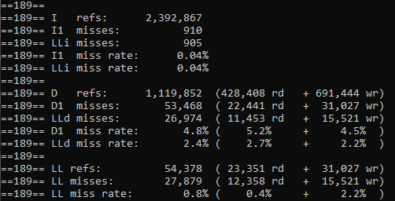  
L1 de 32 KiB con tamaño de línea de 32 B, L2 de 256 KiB con tamaño de línea de 64B

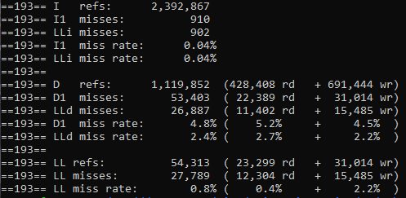  
L1 de 32 KiB con tamaño de línea de 64 B, L2 de 256 KiB con tamaño de línea de 64B

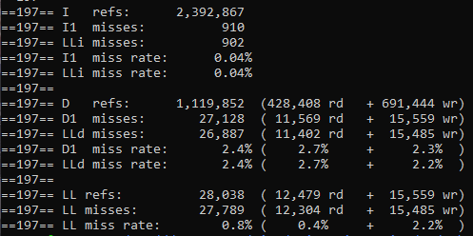

1. cg_annotate

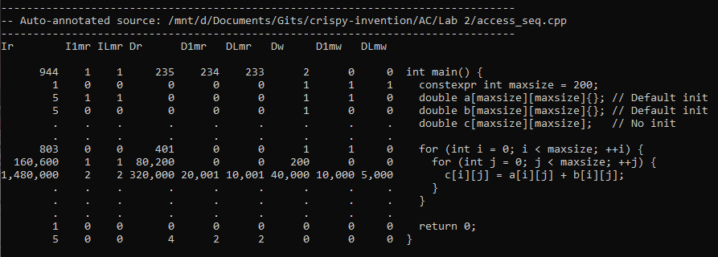

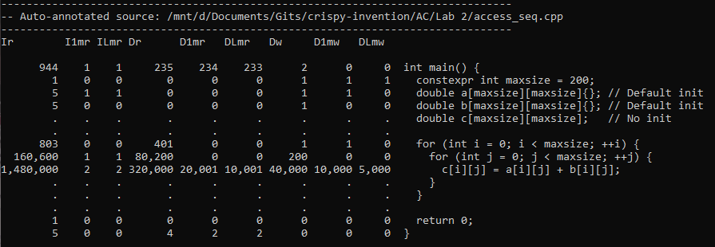

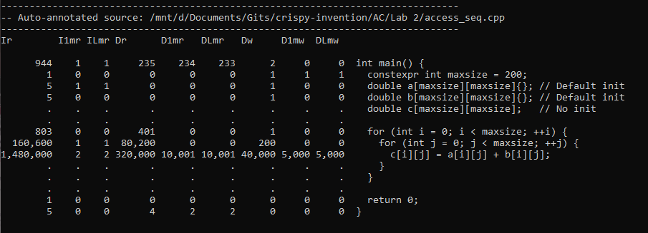

1. access_strided

L1 de 16 KiB con tamaño de línea de 32 B, L2 de 128 KiB con tamaño de línea de 64B

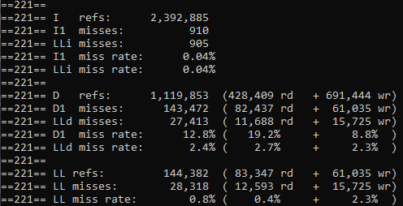  
L1 de 32 KiB con tamaño de línea de 32 B, L2 de 256 KiB con tamaño de línea de 64B

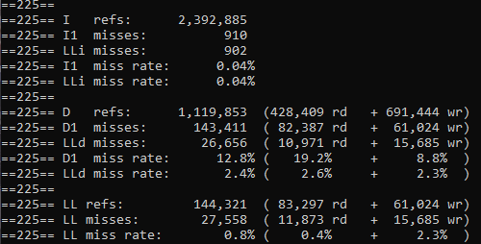

L1 de 32 KiB con tamaño de línea de 64 B, L2 de 256 KiB con tamaño de línea de 64B

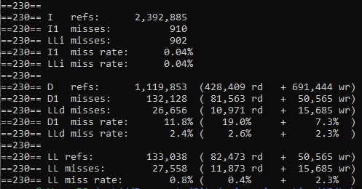

1. cg_annotate

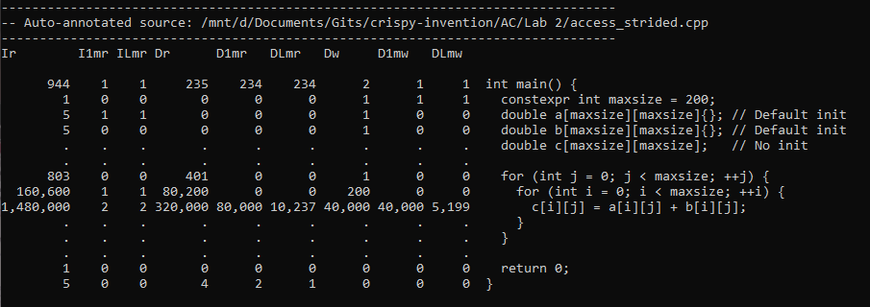

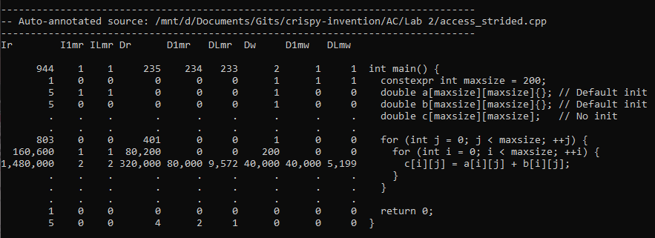

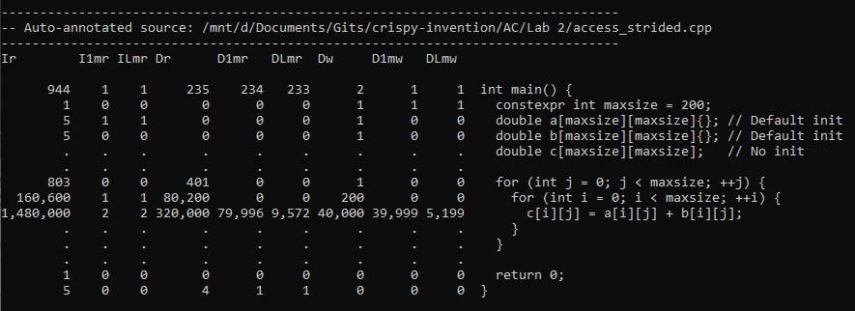

1. Compare ambos resultados.

Diferencia en el ratio de fallos en L1: Acceder por fila en vez de por columna no aprovecha la localidad espacial.

El inicial aprovecha el tamaño de línea aumentado, pero el optimizado no aprovecha ese tamaño de línea.

4.8 12.8 -8

4.8 12.8 -8

2.4 11.8 -9.4

Diferencia en el ratio de fallos en L2:

2.4 2.4 0

2.4 2.4 0

2.4 2.4 0

Diferencia en el ratio de fallos local en L2:

0.8 0.8 0

0.8 0.8 0

0.8 0.8 0

# Tarea 3: Estructuras y arrays

## soa.cpp y aos.cpp

1. soa

L1 de 16 KiB con tamaño de línea de 32 B, L2 de 128 KiB con tamaño de línea de 64B

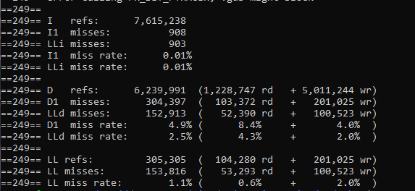  
L1 de 32 KiB con tamaño de línea de 32 B, L2 de 256 KiB con tamaño de línea de 64B

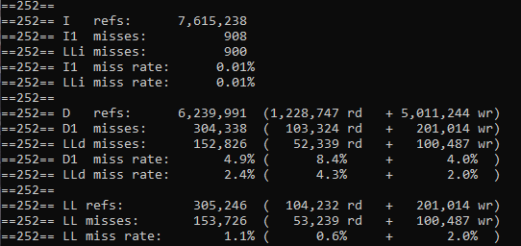  
L1 de 32 KiB con tamaño de línea de 64 B, L2 de 256 KiB con tamaño de línea de 64B

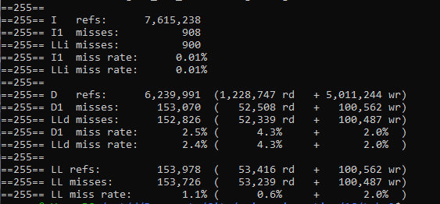

1. cg_annotate

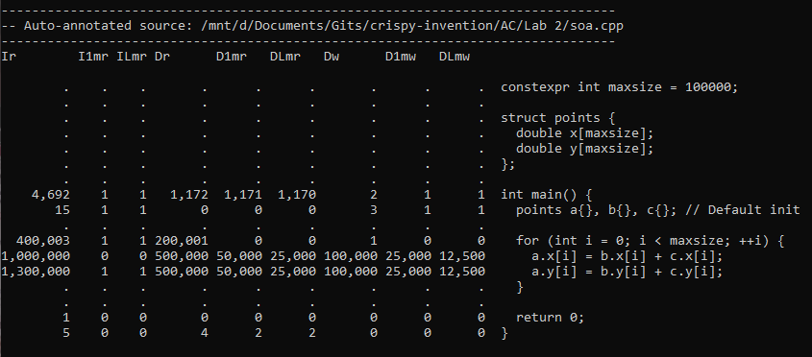

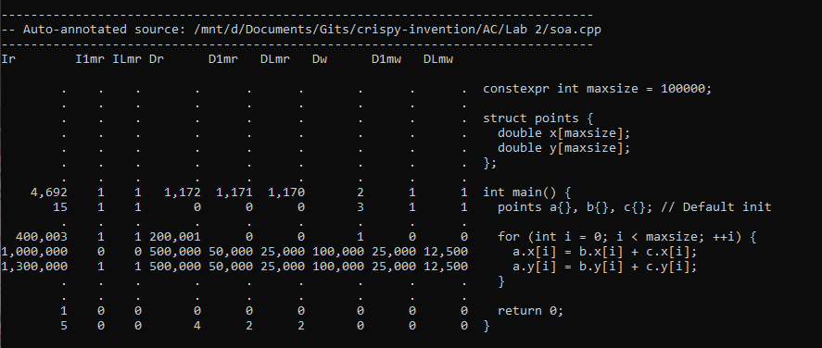

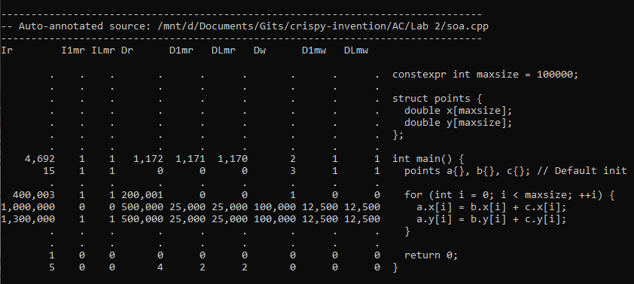

1. aos

L1 de 16 KiB con tamaño de línea de 32 B, L2 de 128 KiB con tamaño de línea de 64B

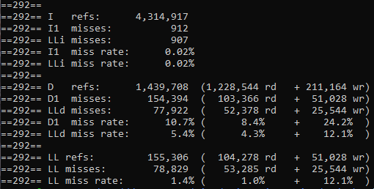  
L1 de 32 KiB con tamaño de línea de 32 B, L2 de 256 KiB con tamaño de línea de 64B

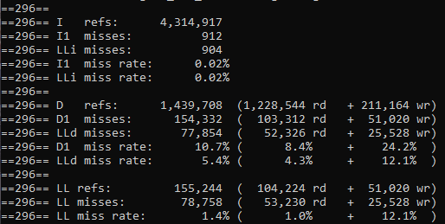  
L1 de 32 KiB con tamaño de línea de 64 B, L2 de 256 KiB con tamaño de línea de 64B

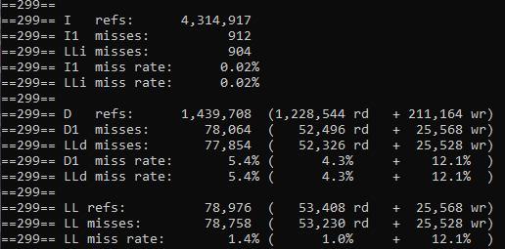

1. cg_annotate

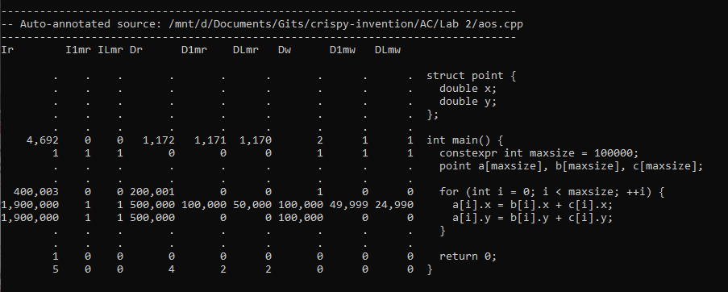

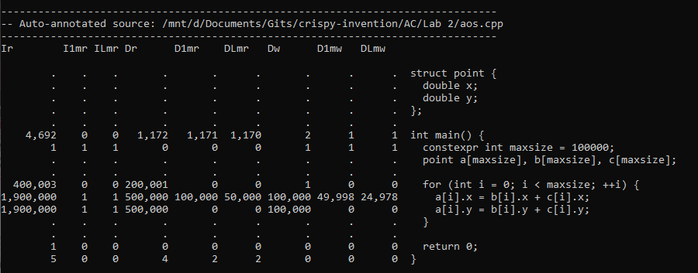

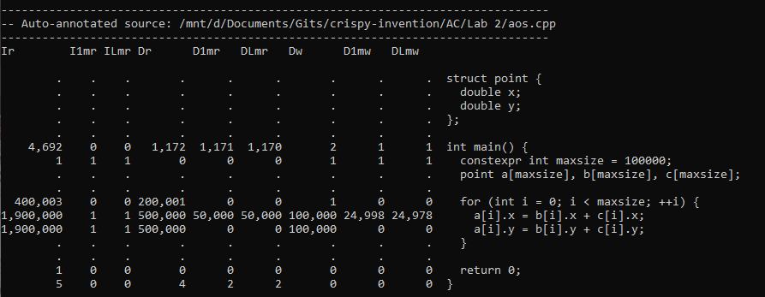

1. Compare ambos resultados.

Diferencia en el ratio de fallos en L1:

4.9 10.7 -5.8

4.9 10.7 -5.8

2.5 5.4 -2.9

Diferencia en el ratio de fallos en L2:

2.5 5.4 -2.9

2.4 5.4 -3

2.4 5.4 -3

Diferencia en el ratio de fallos local en L2:

1.1 1.4 -0.3

1.1 1.4 -0.3

1.1 1.4 -0.3

# Tarea 4: Producto de matrices

## product.cpp y producto_block.cpp

1. product.cpp

L1 de 16 KiB con tamaño de línea de 32 B, L2 de 128 KiB con tamaño de línea de 64B

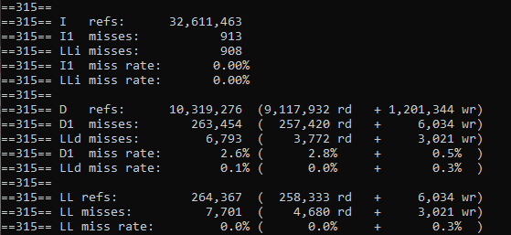  
L1 de 32 KiB con tamaño de línea de 32 B, L2 de 256 KiB con tamaño de línea de 64B

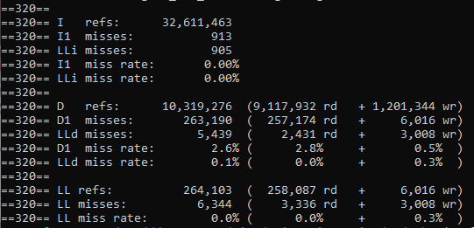  
L1 de 32 KiB con tamaño de línea de 64 B, L2 de 256 KiB con tamaño de línea de 64B

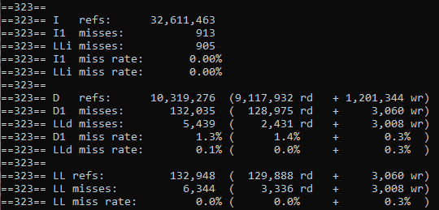

1. cg_annotate

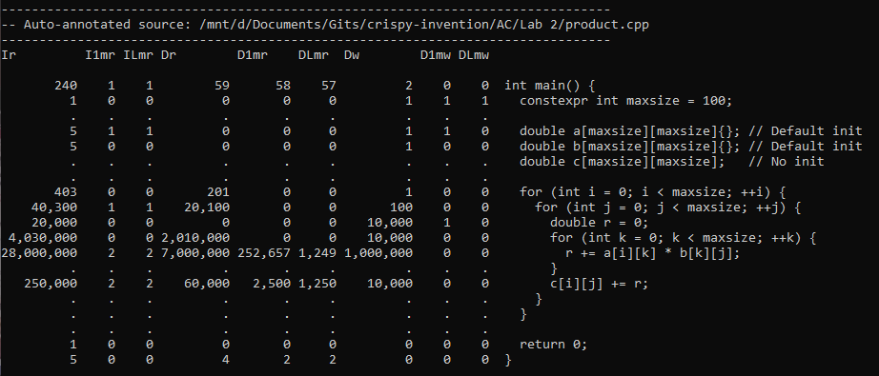

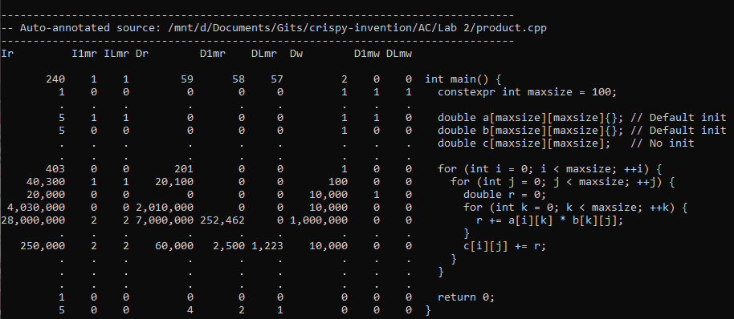

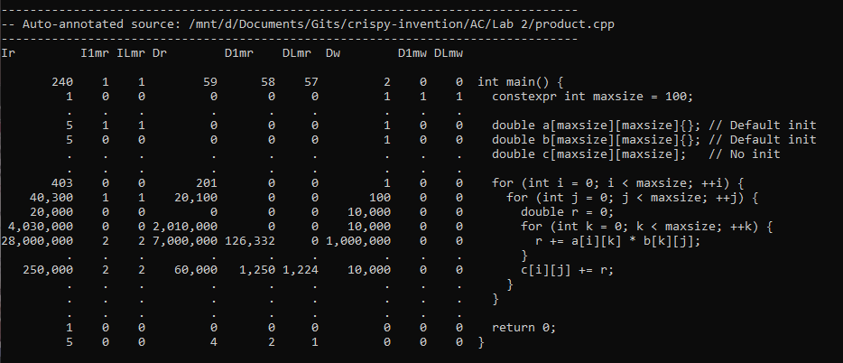

1. producto_block.cpp

L1 de 16 KiB con tamaño de línea de 32 B, L2 de 128 KiB con tamaño de línea de 64B

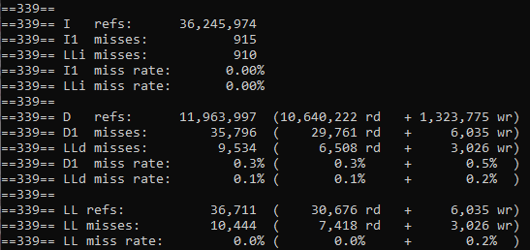  
L1 de 32 KiB con tamaño de línea de 32 B, L2 de 256 KiB con tamaño de línea de 64B

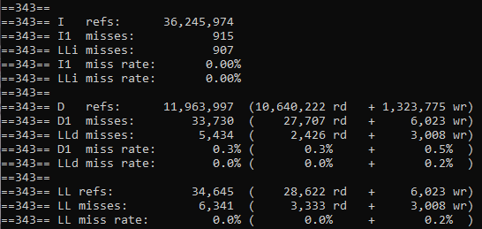  
L1 de 32 KiB con tamaño de línea de 64 B, L2 de 256 KiB con tamaño de línea de 64B

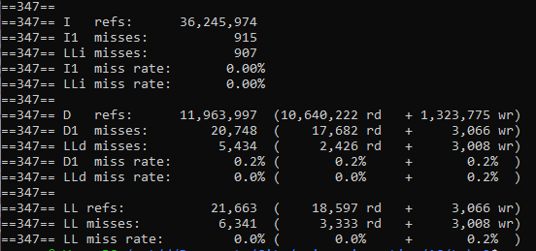

1. cg_annotate

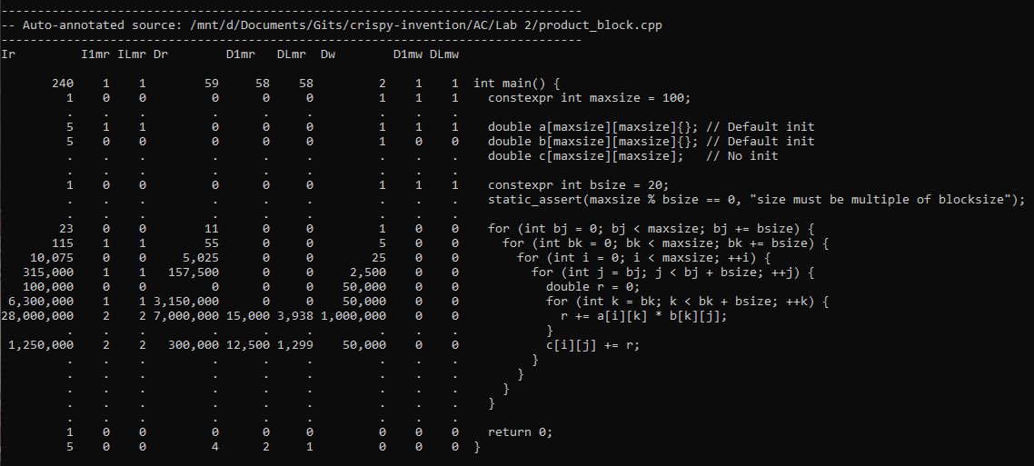

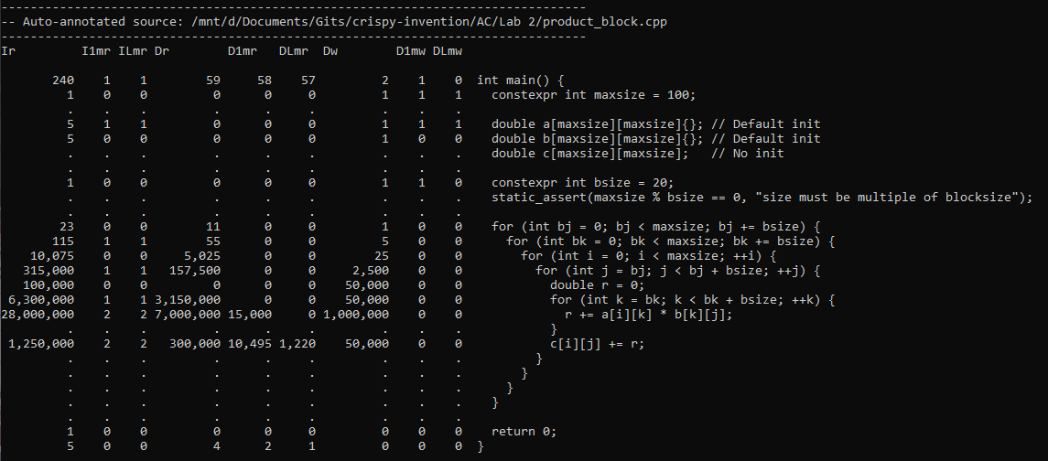

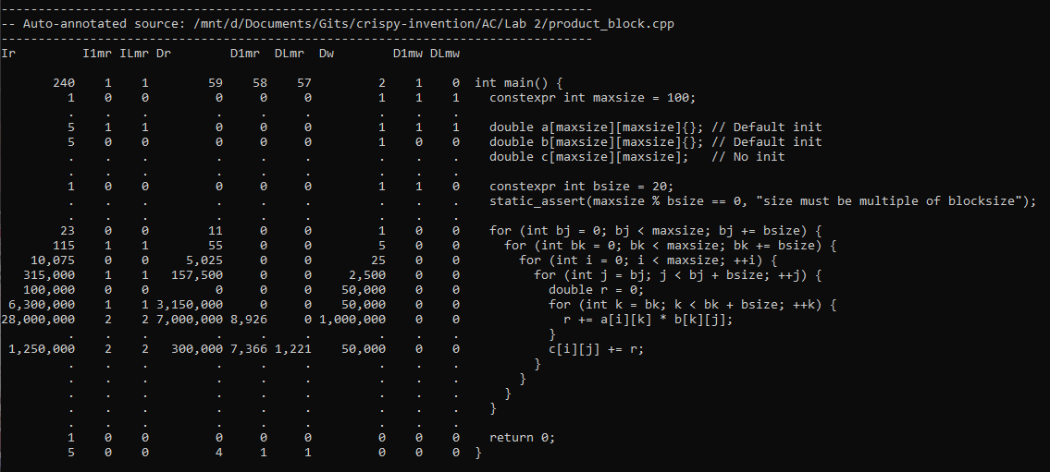

1. Compare ambos resultados.

Diferencia en el ratio de fallos en L1: Mejora la localidad espacial en el caso optimizado.

2.6 0.3 2.3

2.6 0.3 2.3

1.3 0.2 1.1

Diferencia en el ratio de fallos en L2:

0.1 0.1 0.1

0.1 0.0 0.1

0.1 0.0 0.1

Diferencia en el ratio de fallos local en L2:

0.0 0.0 0.0

0.0 0.0 0.0

0.0 0.0 0.0